Innkalling til

Årsmøte

Lørdag 8. oktober 2016 kl 13.00

Dagsorden

A. Åpning og konstituering
B. Valg av dirigent, referent, tellekorps og to medlemmer til å undertegne protokoll
C. Styrets årsberetning
D. Årsregnskap med revisors beretning
E. Budsjett
F. Innkomne forslag
G. Fastsettelse av kontingenter og godtgjørelse
H. Valg

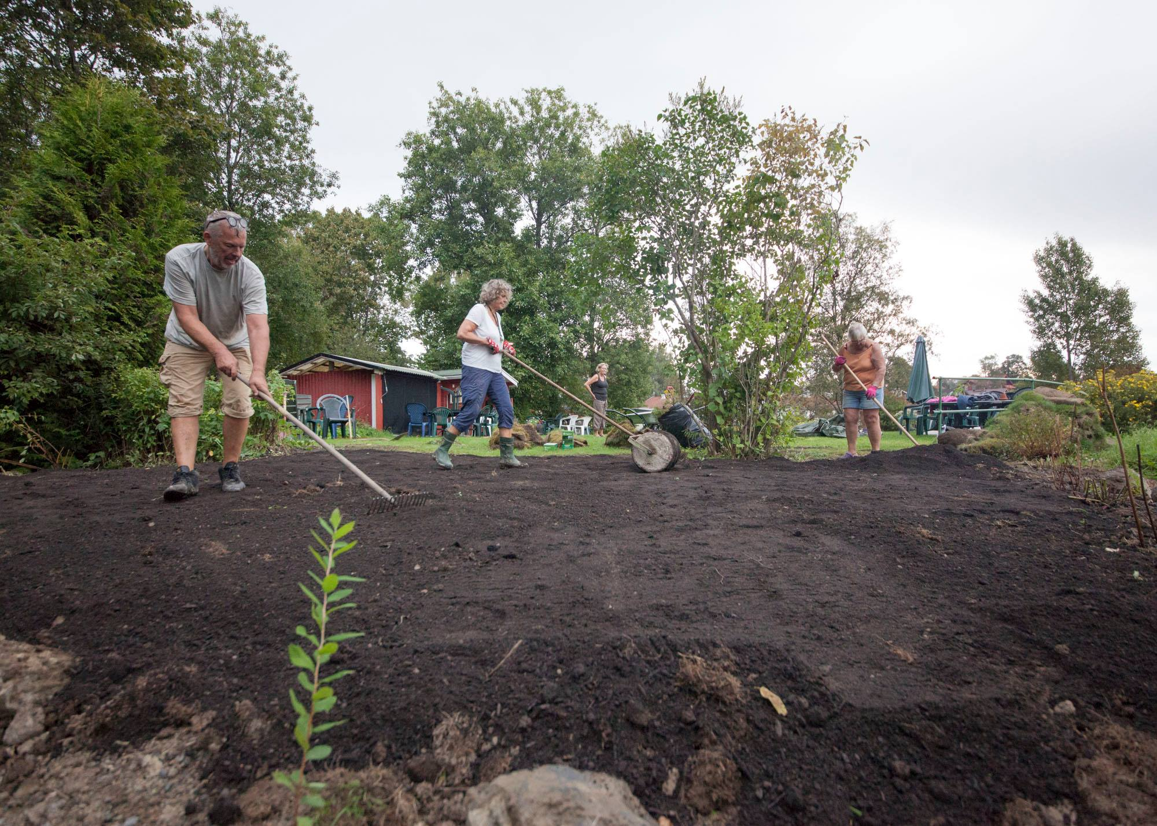
Innholdsfortegnelse:
1 A - Åpning og konstituering 3
2 B - Valg av dirigent, referent, tellekorps og to medlemmer til å undertegne protokoll 3
2.1 Styrets forslag: 3
3 C - Styrets årsberetning 3
3.1 Tillitsvalgte 3
3.2 Solvang SU 4
3.3 Oslo krets av Norsk Kolonihageforbund 4
3.4 Komitéer / Leder 4
3.5 Møter 4
3.6 Representasjon 4
3.7 Strømavlesning 5
3.8 Ordensreglene 5
3.9 Vinteroppsyn 5
3.10 Toaletthusene 5
3.11 Kringsjånett 5
3.12 SU – Samarbeidsutvalget Solvang 5
3.13 Oslo Krets av Norsk Kolonihageforbund 6
3.14 Komiteer 6
4 D - Årsregnskap med revisors beretning 10
4.1 Regnskap – Inntekter/Utgifter 10
4.2 Regnskap – Balanse 11
4.3 Regnskap – Noter 12
4.4 Regnskap – Revisors beretning 13
5 E - Budsjett 14
6 F - Innkomne forslag 15
6.1 Forslag 1 15
6.2 Forslag 2 15
6.3 Forslag 3 16
6.4 Forslag 4 18
6.5 Forslag 5 20
6.6 Forslag 6 20
6.7 Forslag 7 20
6.8 Forslag 8 23
6.9 Forslag 9 24
6.10 Forslag 10 24
6.11 Forslag 11 24
7 G - Fastsettelse av kontingenter og godtgjørelse 25
8 H - Valg 26
8.1 Valgkomiteens innstilling til valg av nytt styre og representanter. 26

A - Åpning og konstituering
Ref:
Punkt D – ”Årsregnskap med revisors beretning” og
Punkt E – ”Budsjett” i Dagsorden.
Regnskapet for hagen følger kalenderåret mens årsberetningen følger sesongen på Solvang fra årsmøte til årsmøte.
Regnskap og Budsjett for 2016 inngår derfor ikke i denne årsberetningen.
Regnskap og budsjett for 2016 fremlegges på ekstraordinært årsmøte etterfulgt av vårmøte i 2017.
Regnskap for 2015 fremlegges på dette årsmøtet, ref tidligere vedtak.

B - Valg av dirigent, referent, tellekorps og to medlemmer til å undertegne protokoll

Styrets forslag:

Dirigent:
Referent: Randi Beathe Ulvestad
Tellekorps:
Undertegne protokoll:

C - Styrets årsberetning

Tillitsvalgte
Leder: Kolbjørn Njøten
Nestleder: Mona Ombustvedt
Sekretær: Randi Beathe Ulvestad
Kasserer: Michael Kolawole / Mona Ombustvedt
Styremedlem: Tor Marius Solsrud
Styremedlem: Torild Olufsen
Styremedlem: Lars Brekke
Styremedlem: Jan Olav Markussen
Varamedlem: Johan Petter Andresen
Varamedlem: Anuschka Polder

Revisor: Nils Helge Hjelme
Revisor: Marina Heyerdahl

Nestleder Mona Ombustvedt har fungert som kasserer fra 23/4-15.
Johan Petter Andresen har i samme periode fungert som Styremedlem.

Solvang SU
Representant fra styret: Kolbjørn Njøten
Vara:
Felles årsmøte: Anne Solberg
Terje Stenheim
Kolbjørn Njøten

Oslo krets av Norsk Kolonihageforbund
Representant fra styret: Torild Olufsen / Lars Brekke
Kretsens årsmøte: Yngvar Mykland
Eirik Gaare (vara)
Kolbjørn Njøten

Komitéer / Leder
Salg hytte/parsell: Yngvild Ziener Nilsen
Bygge: Terje Abrahamsen
Hagegruppe: Yngvar Mykland
Bygg- og teknisk vedlikehold: Stein Erik Halvorsen
Web/Facebook: Lars Glenna
HMS: Karina Hellum
Høstmarked: Per Rekdal / Nils Helge Hjelme
Sosiale aktiviteter: Heidi Vestala
Gressklipping: Finn Brager-Larsen
Huset: Bente Myhre-Hansen
Kafé Utsikten: Aud Fjelstad
Tone Volsing Dahl
Valgkomité: Per Rekdal
Trine Bråthen
Wenche Johnsen

Møter
Det har vært avholdt 17 styremøter i perioden.
Ekstraordinært årsmøte med vårmøte ble holdt lørdag 23. april.
Medlemsmøte ble holdt 14. juni og Årsmøtet 8. oktober.

Representasjon
Solvang 4 (v/styret) var representert på:
November: Ledermøte Oslo Krets av Norsk Kolonihageforbund.
4. mars: Årsmøte Oslo Krets av Norsk Kolonihageforbund. Yngvar Mykland og Kolbjørn Njøten deltok.
30. mars: Ekstraordinært årsmøte i Oslo Krets av Norges Kolonihageforbund. Kolbjørn Njøten og Yngvar Mykland deltok.
6. april: Takstseminar i regi av Oslo Krets av Norsk Kolonihageforbund. Jan Olav Markussen deltok fra vår avdeling.
9. april: Styreseminar Oslo Krets av Norsk Kolonihageforbund. Deltakere fra avd. 4 var Lars Brekke, Jan Olav Markussen og Torild Olufsen.
26. april: Kringsjånett sitt årsmøte der Torild Olufsen representerte avd 4. Årsmøtet valgte Olufsen som representant i valgkomiteen.
23. mai: Felles årsmøte SU. Anne Solberg, Terje Stenheim, Kolbjørn Njøten og Anuscha Polder deltok fra avd. 4.

Strømavlesning
Ordningen med at den enkelte parsell-leier selv leser av strømmen fortsetter. For kvalitetssikring gjennomførte styret kontroll hos 10 hytter.
Avregning for eventuelle for mye/for lite betalt i 2015 kommer på årets strømregning.

Ordensreglene
Styret har ingen bemerkninger.

Vinteroppsyn
Styret har foretatt ukentlige vinterrunder på Felleshuset og begge toaletthusene fra oktober til april.

Toaletthusene
En defekt myntautomat på Toalett Øst har bidratt til noe redusert inntekt. Nye myntautomater er svært kostbare i anskaffelse, styre har ikke prioritert utskifting i inneværende periode.

Kringsjånett
Styreleder i Kringsjånett SA, Jan A. Sandstrøm døde i august.
Årsmøtet ble avholdt 26.april. Det viktigste fra årsmøtet: Kringsjånett har fremforhandlet nye betingelser for TV-dekodere og Internett, som forutsetter både bredbånd og TV i abonnementet. I grunnpakken er: Kollektiv TV som før: 20 faste kanaler + 20 valgfrie. To dekodere 1 stk Get micro + 1 stk Get HDPVR inkludert uten ekstra kostnad. Kollektiv internett med hastighet 10/5 er inkludert for alle (10 Mbps ned / 5 Mbps opp) Pris grunnpakke er 183,29/måned fra 1.juni.
Tilvalg av utstyr: GET box II kr. 59/mnd og ingen etableringskostnad. Tillegg for høyere hastighet: For eksempel 30/15 kr. 269/mnd, (veil kr. 419) 75/40 kr. 319 (veil kr. 519)
Mer informasjon på hjemmesiden.

SU – Samarbeidsutvalget Solvang
SU har i perioden hatt 9 styremøter. Møtene fortsetter som et nyttig erfarings-utvekslingsforum mellom styrene på de enkelte avdelingene. Felles årsmøte ble avholdt 23. mai 2016.
Årsmøtet vedtok revidering av Felles ordensregler §7 som omhandler kompostering og lagring av hageavfall. Byggeforskrifter vedr. kjellervinduer er også blitt revidert.
For handelshuset i Nordbergveien arbeides det videre med rekkehyttene. SU har arbeidet med planene vedr «sommerhytta» og nå er innspillilngen i full gang, den gamle butikken vår er i ferd med å bli 3 rekkehytter.
Strømanlegget på Solvang er ca. 60 år gammelt og det begynner å bli en del utgifter i forbindelse med utskifting av gamle isolatorkopper og strekk fra stolpe til hytte. All utskifting av sistnevnte godkjennes av avdelingens SU representant og blir ikke rekvirert direkte av parsell-leier til elektriker. SU har igjen kontaktet Hafslund med håp om at de tar over strømanlegget, men det ble ikke noe av denne gangen heller. SU fikk i oppdrag av Felles årsmøte å få et estimat på infrastrukturen, kostnad er ca 100.000 pr parsell, så «ballen» legges død.

Oslo Krets av Norsk Kolonihageforbund
Solvang 4 var representert i styret med Torild Olufsen frem til april, senere ved Lars Brekke. Styret har hatt månedlige møter og et styreseminar.
Ved årsmøtet 4. mars var Kolbjørn Njøten delegater.
I styreseminar 9.april deltok Jan Olav Markussen, Toril Olufsen og Lars Brekke.
Temaer: Nytt søkelistesystem og «hyttetorg» for salg av hytter.
Blant sakene som det har vært jobbet mye med i kretsstyret i perioden er:
* Laget helt nytt søkerlistesystem som skal starte fra nyåret.
* Jobbet med et nytt opplegg for hyttesalg – hyttetorg. Dette skal være i drift fra våren 2016

Komiteer

Felleshus
Utleie av felleshuset avd 4 sesongen 2016 (april – oktober)

Leie helg | Interne | Eksterne | Sum inntekter
For ett døgn | 8stk x1000kr | 9stk x 3000kr | 35 000.-
For påfølgende døgn | 3stk x 600kr  1 x 250kr | 4stk x 1500 | 7800.-  250.-
Dagleie hverdag | 2 stk x 500kr | 3 stk x 1500kr | 5500.-
Sommerskiskole  3 uker |  |  | 15 000
Depositum | 1 x 500.- |  | 500.-
Sum |  |  | 64 050.-

Felleshuset har i sesongen 2016 vært utleid stort sett alle helgene fra mai t.o.m. oktober. Bortsett fra 3 helger i juli og helger som brukes av avd. 4. Det er stor etterspørsel etter konfirmasjonshelger i mai og juni, samt ettermiddager til skoleavslutninger i juni. Stadig flere booker seg inn ett år i forveien for å sikre seg populære datoer. Sommerskiskolen kommer tilbake år etter år og har allerede reservert 3 uker til sesongen 2017. Antall leietakere øker år for år, vi får mange positive tilbakemeldinger fra dem.

WEB – Informasjonskanaler
Komiteen er ansvarlig for solvang4.no, hagens Facebook sider og SMS løsning. Mange visninger og god markedsføring av sesongens aktiviteter. Blant annet takket være flinke kolonister som «liker og deler» med andre det som legges ut. Den nye web løsningen som kom i fjor er utvidet med nye sider og innhold. De digitale løsningene i hagen får positive tilbakemeldinger som et godt alternativ til de tradisjonelle kanalene som oppslagstavler og postkassene.

Hage
Hagekomiteens løpende oppgaver har vært fordelt til medlemmene i komiteen. Vi hadde problemer i vår med å få fylt opp komiteen, først fra St. Hans hadde vi tilfredsstillende bemanning.
Komiteen har arrangert i alt 5 dugnader i denne sesongen, 2 på våren og 3 på høsten. Frammøtet har vært litt variabelt, noe som kanskje skyldes litt sen varsling på SMS på de to dugnadene med dårligst frammøte. Antall deltakere er som følger: 7.05 – 34, 28.05 – 20, 7.09 – 5, 8.09 – 10 og 17.09 – 23 frammøtte. De frammøtte har gått til oppgavene med stort pågangsmot. 7. og 8. sept. fikk vi utvidet kafeområdet med overskuddsplen fra «Sommerhytta».
Noen i gruppa har hatt ansvar for å organisere kø og rydde etter kvistbil.
Det har også vært gjennomført 2 ordensrunder, den siste med Strix på slep deler av runden. Styret har fått oversendt kommentarene etter rundene for oppfølging..

Salg hytte / parsell
Det er taksert og solgt tre hytter i perioden: 442, 523 og 468.
Alle er solgt til eksterne fra søkerlisten.
Ved hytte 523 ble det bestilt overtakst fra Oslo Krets av Norsk Kolonihageforbund.
I tillegg er hytte 501 og 527 overført internt.
Ved eksterne salg har en prioritert 75 % familier med barn under 13 år og 25 % fra søkerlisten.

Bygg
Byggekomiteen mottar en jevn strøm av byggesøknader og melding om vedlikehold. Behandling av byggesaker, informasjon til søker, samt oppfølging under og etter utført arbeid har stort sett forløpt uten problemer. To søknader er videresendt til Samarbeidsutvalget for uttalelse, dette gjelder påbygg/tilbygg som ikke er klart definert i Byggeforskriftene.

Vedlikehold (Bygg og teknisk vedlikehold)
Veilysene er i ferd med å bli reparerte og et lys erstattet med nytt. Det er utført utbedring av Felleshuset mht råte og satt inn nytt vindu. Strømmen til kaféen er på plass og skade på oppvaskmaskinen utbedret. Bommen ved parkeringsplassen ble påkjørt og deretter reparert. Postkassene til avdelinga er flytta, strømpunkt utbedret på østdo pluss diverse annet vedlikeholdsarbeid. De maskinene som er i felles bruke i hagen har fått kontinuerlig vedlikehold og nye maskiner er kjøpt inn.

Oppgradering av kloakknettet
Oppgradering av kloakknettet startet i september 2015 og ble avsluttes i juni 2016.
Kloakknettet er nå ferdig oppgradert.

Kontrakten knyttet til firma Kjell Mørk omfatter følgende:
Budsjett (estimat fra Hjellnes) kr 3.530.000,-
Tilbudt kontrakt: kr 3.168.077,-
Kontrakt etter forhandlinger: kr 2.436.394,-
Sluttfaktura: kr 2.719.166,-
Sluttfaktura omfatter tillegg / endringer.

Bortsett fra 6 parseller har alle hytter stikkledning lagt inn på parsellen. Alle parseller kan koble seg til kloakkanlegget uten å krysse veier/asfalt.
Kloakkfondet dekker i tillegg kostnader for prosjektering og rådgivning levert fra Hjellnes Consult.
Kloakkfondet vil også benyttes i forbindelse med etterarbeid på Parkeringsplassen.
Arbeidet med Kloakkanlegget ble godkjent høsten 2016.
Fremgangsmåte for betaling av Tilkoblingsavgift sendes ut høsten 2016.

Kafeteria
Kaféen har vært åpen siden mai og hadde siste åpningsdag søndag i september. Bruttosalg på kaféen er ikke kjent per dags dato. Det er behov for oppussing av kaféen til våren og ny varmtvannsbeholder må på plass. Det er nok plass og strøm til en hybelkomfyr. Til neste år vil åpningstiden endres fra 12 til 15 til 13 til 16. Det legges opp til en utvidet meny med muligheter for servering av enkel middag enkelte søndager.

Fest / Sosialt
Festkomiteen har arrangert først barnefest, så St.Hans fest med bålbrenning for barn og voksne lørdag 25. juni. Festkomiteen har også arrangert to Quiz kvelder. 17. september var det høstfest den med fårikål, lotteri, allsang og underholdning.

Loppe / Høstmarked
Loppe- og høstmarkedet 2016 ble avholdt den 3. og 4. september. Vær og oppmøte var godt begge dager og både markedet og kafeen kunne melde om godt salg.
Totalt ble det solgt lopper og hageprodukter mv for kr. 50 230.- disse to dagene, i tillegg hadde kafeen en omsetning på vel kr. 11 000.-. Nytt av i år var at vi hadde egen bankterminal på markedet, noe som viste seg å være populært, og kr. 12 495,- av omsetningen ble betalt med bankkort.
Markedet er ikke bare en god inntektskilde for oss, det virker integrerende internt, og det er ikke minst en god markedsføring av betydningen av å ha kolonihager i Oslo. Etterhvert som tiden for fornyelse av leiekontrakten med Oslo kommune nærmer seg blir det viktigere og viktigere å vise at kolonihagene også er et stort og godt tilskudd til trivselen for Oslos borgere generelt.
Gjennomføringen av markedet krevde en betydelig ressursinnsats fra hagen fra torsdag til mandag, i tillegg ble det hentet inn, lagret og klargjort lopper gjennom hele sesongen. I år retter vi en særskilt takk til Solvang 5 som måtte avlyse sitt loppemarked, og ga bort alle sine lopper til oss!
Høstproduktene for salg betinget en betydelig innsats med forberedelse og produksjon fra mange, og i god tid på forhånd.
Stor takk til alle, i og utenfor loppekomiteen for den dugnadsinnsats som er vist, og som var en betingelse for gjennomføringen.

Gressklipping
Gressklipperne har vært en del i stykker. Når klippere har gått istykker har det ikke alltid blitt gitt beskjed til gruppeleder. Det er kjøpt inn nytt batteri og lader til Plentraktoren og Klippo motor gressklipper har vært til reparasjon innen garantitiden. Selvgående motorgressklipper brukes ofte feil slik at filteret blir fullt av olje/bensin. Bruksanvisningene og oppslagene der gressklipperutstyret lagres skal oppdateres. På tross av problemene har gressklippingen gått noenlunde greit og utleiehelgene har blitt prioritert.

HMS
Avdelingens arbeid med HMS (helse-, miljø- og sikkerhet) har som formål å sikre mennesker og materielle verdier mot uønskede hendelser, ulykker og å begrense ev. skader av disse. Det er utarbeidet en plan for dette arbeidet. Videre er det utarbeidet en enkel sjekkliste til bruk for den enkelte parsell-leier. Denne er publisert både på vår hjemmeside og på facebooksiden.

Styret takker for denne sesongen og all fellesinnsats,
og ønsker velkommen tilbake neste år!

Solvang, Oktober 2016

Kolbjørn Njøten Mona Ombustvedt Randi Beathe Ulvestad
Leder Nestleder Sekretær

Mona Ombustvedt Michael Kolawole Tor Marius Solsrud
Kasserer Kasserer Styremedlem

Torild Olufsen Jan Olav Markussen Johan Petter Andresen
Styremedlem Styremedlem Styremedlem

D - Årsregnskap med revisors beretning

Regnskap – Inntekter/Utgifter

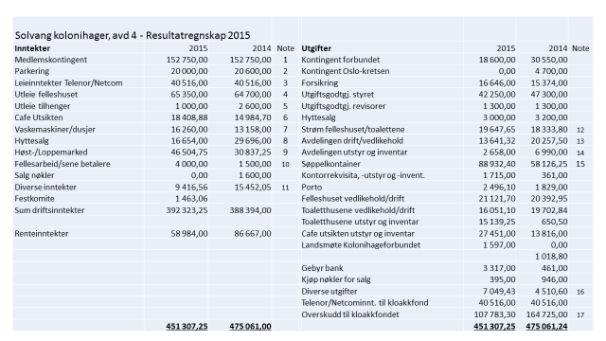

Regnskap – Balanse
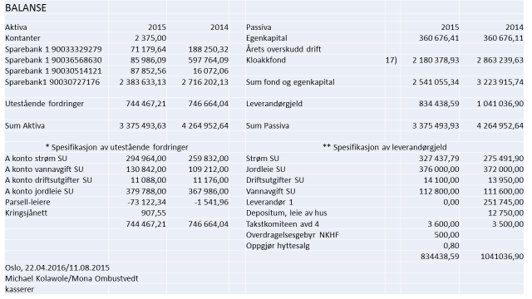

Regnskap – Noter

- Totalt innbetalt medlemsavgift til forbundet, kretsen og avd. 4.
- Avdelingen disponerer 53 parkeringsplasser. Leiesum pr plass er kr 400,- pr år.
- Kr 20 000,- fra Telenor Mobil og kr 20.516,- fra TeliaSonera Norge AS. Leie per år er kr 20.000,- (blir indeksregulert)
- Totalinntekter av utleie av Felleshuset
- Leie av tilhenger koster kr 100,- pr dag.
- Brutto salg på kafeen var kr 57107,- Innkjøp varer kr 27.555,55
- Bruk av vaskemaskin og tørketrommel koster kr 10,- pr gang. Dusj koster kr 5,-.
- Gebyr til avdelingen ved eksternt salg av hytter er 2,5 % av kjøpesummen. Ved internt salg og familieoverdragelser er gebyret kr 1 000,-.
- Brutto salg på høstmarkedet var kr 64056,-. Kostnader ble kr 3937,25.
- Gebyr for ikke utført fellesarbeid og purregebyr for forsinket innbetaling av årsavgift og strømregning.
- Momsrefusjon fra NKHF kr 8.131, samt differanse avregning 2014 på solgte hytter
- Netto utgifter etter fradrag for andel strømutgifter refundert fra Telenor (kr 1 801,-).
- Gjelder bl.a. kjøp av stauder og sommerblomster til avdelingen, reparasjon og batteri til hageutstyr, rep av servantkraner, lyspærer mm
- Lamper, kakespader og maling til felleshuset
- Søppelcontaineren ble ikke oppsagt høsten 2015, derfor har vi betalt også for vinteren, vi er i dialog med Renholdsverket om dette.
- Postboksleie, innramming litografi mm
- Driftsoverskudd tilført kloakkfondet, jf Innkalling til Ekstraordinært Årsmøte 3. november 2012, pkt 3, siste kulepunkt. Utgående balanse kloakkfondet 2015: kr 2 180 378,93

Regnskap – Revisors beretning
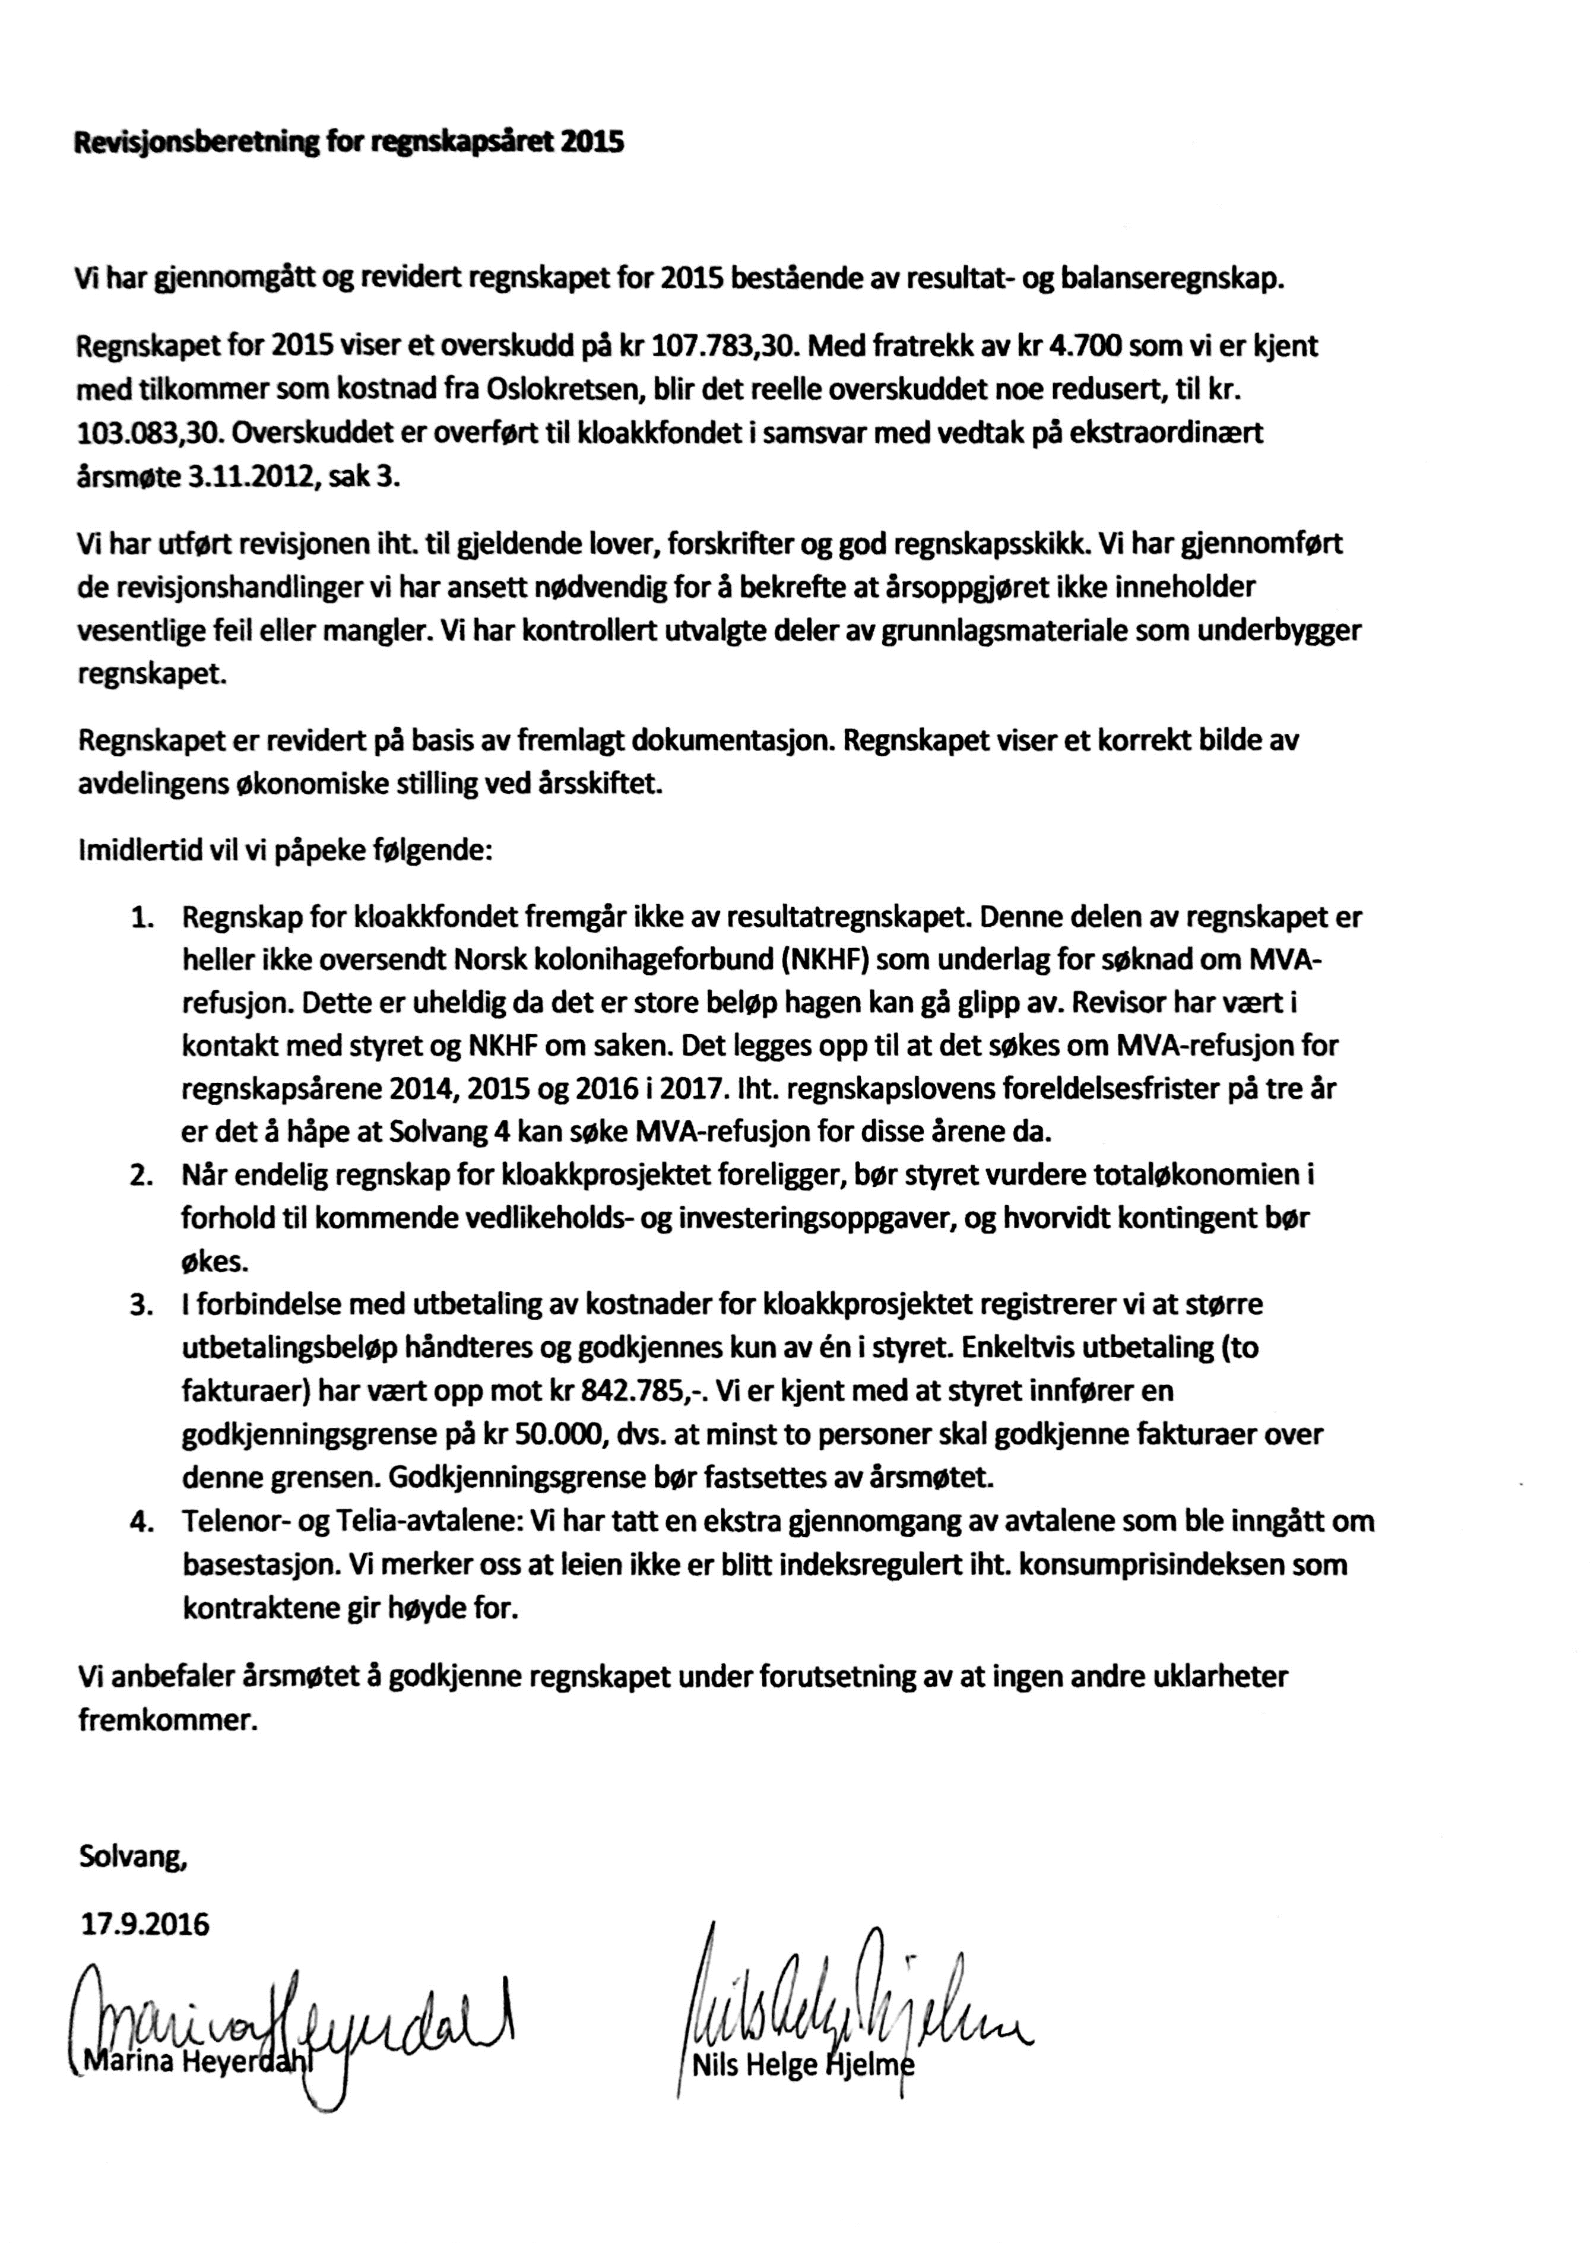

E - Budsjett
Budsjett ble behandlet på Ekstraordinært Årsmøte April 2016.

F - Innkomne forslag

Forslag 1

Tema | : | Utelys
Forslagsstiller | : | Styret
Begrunnelse | : | Hagen oppleves som mørklagt høst/vinter/vår. Av hensyn til turgåere, vintervakt og sikring mot ubudne gjester er det ønskelig at utelys alltid skal være tent, året rundt.
Forslag | : | Alle parseller/hytter skal ha minimum en utendørs lampe tent etter mørkets frembrudd året rundt.
Styrets kommentar | : | Styret er Forslagsstiller
Styrets forslag til vedtak | : | Anbefales

Forslag 2

Tema | : | Taksering
Forslagsstiller | : | Marina Birgitte Heyerdahl, hytte 515
Begrunnelse | : | Til årsmøtet i Solvang kolonihager, avd. 4  Jeg er blitt orientert om en god del misnøye med takseringene gjennom år og for tiden. Mitt inntrykk er at de som går nøye igjennom egen takst, fanger opp at det er gjort regnefeil, faktorfeil, uteglemmelse av elementer som skulle vært inkludert i taksten osv. Dette betinger imidlertid at takstsystemets opplegg og innretning m.v. er godt kjent og forstått av parsell-leierne, noe det kan være grunn til å sette spørsmålstegn ved. De som ikke kvalitetssjekker taksten forholder seg i ro, men det betyr ikke at det ikke foreligger feil også med dem. (men det finnes derfor ikke grunnlag for å trekke dem i tvil.).  Konsekvensen av unøyaktighet med takseringen er at salg stopper opp, hytter blir stående lenge uten ny eier, og folk på ventelisten mister måneder eller til og med en hel sesong hvor de kunne tatt del i kolonihagelivet. Dette er uheldig for den enkelte, men også - og ikke minst - uheldig for omdømmet til kolonihagene generelt.  Så vidt meg bekjent, er det samme takstmann som takserer i dag som fra starten av, ca 2008-2009 da hagen besluttet å bruke ekstern takstmann. Den gang var jeg styreleder, og hadde direkte erfaring med takstene. Min erfaring den gang var at det ikke var én takst jeg ikke påpekte feil og sendte i retur.  Iht. fjorårets årsmøte skulle styret vurdere bruk av takstmann og legge frem sin vurdering for medlemmene på vårmøtet. Imidlertid stoppet dette arbeidet opp fordi Oslokretsen hadde et pågående arbeid med nye takster for kolonihagene.  Det nye takstopplegget fra 31. mars 2016 (som jeg har funnet frem til på egenhånd! Er ikke tilgjengelig på nettsider, og heller ikke utsendt til kolonistene) har følgende bestemmelse i pkt. “2 Takstkomiteens sammensetning”, sitat:  “Det er videre viktig at takstkomiteene er sammensatt på en slik måte at de både har bygg- og hagefaglig kompetanse. En takstkomité kan ha eksterne medlemmer, interne eller en kombinasjon av disse. Dersom man benytter bygg- og/eller hagefaglig kompetanse utenfor kolonihageforeningen, må kolonihageforeningen være representert i takstkomiteen. Det er kolonihageforeningen som er ansvarlig for taksten.... “.  Etter dette anses det uaktuelt kun å benytte én ekstern takstmann uten at “kolonihageforeningen”, Solvang 4, er “representert i takstkomiteen”.  For sesongen 2016 er jeg kjent med at takst- og salgsoppgaver er organisert slik:  - Takstkomité består av ekstern takstmann med deltakelse fra hagen. Imidlertid er jeg kjent med at deltakere fra hagen og deres ansvar er utydelig. Dette ber jeg styret orientere om på årsmøtet. Mitt inntrykk er at takstmann er den eneste som står bak taksten, og at han i prinsippet er ansvarlig for takstkomiteen.  - Salgskomité består av medlemmer fra hagen. (Det er noe uklart for meg hvem som er deltakere i denne komiteen).  Til orientering kostet en ekstern takst i 2015 kr 3.750.
Forslag | : | a) Styret sørger for at takstsystemets opplegg med oppdaterte blanketter og retningslinjer er tilgjengelig for parsell-leierne på hensiktsmessig måte, jf. også sak på årsmøtet 2014, og at det nye takstsystemet blir gjennomgått og forklart for parsell-leierne i et møte senest 30. april 2017.  b) Solvang 4 benytter ekstern takstmann/eksterne medlemmer som del av takstkomiteen i vår hage.  c) Rekruttering av ekstern takstmann: Dersom ekstern takstmann skal benyttes, skal denne rekrutteres ved anbud/minikonkurranse i det kommersielle markedet.
Styrets kommentar | : | a) Styret støtter forslag A.  b) Styret avventer konkretisering av B for å unngå misforståelser.  c) Styret avventer utfallet av B.
Styrets forslag til vedtak | : | Styret anbefaler at A godkjennes.  Styret har ikke tatt stilling til B og C.

Forslag 3

Tema | : | Kassererfunksjonen
Forslagsstiller | : | Per Bjørn Rekdal, 519
Begrunnelse | : | Kasserervervet er visstnok en problemgjenganger når det gjelder å finne villige kandidater. Når valgkomiteen nå har greid å finne én person som har kunnskap og er villig til ta kasserervervet, kan vi skyve problemet foran oss enda en tid. Denne gangen ved hjelp av en person som uten å gjøre oppstuss av det, hele tiden gjør en haug løpende oppgaver for kolonihagen fra før.  Kasserervervet er vanskelig å fylle fordi det er arbeidskrevende og fordi det krever kunnskap. Den arbeidskrevende delen kan til en viss grad – men langt fra helt – delegeres bort til andre styremedlemmer, eller – som det andre forslaget for årsmøtet foreslår – å opprette et verv som vise-kasserer. Kunnskapsdelen krever en kompetanse som vi har inntrykk av (ut fra manglende respons) at svært få i Avd. 4 har.  Solvang avdeling 2 har siden 2010 engasjert et firma som for dem utfører følgende oppgaver:  De fakturerer årsavgifter, tv, parkering, salgsoppgjør, nøkkelsalg, strøm etc. Salgsoppgjør ved hyttesalg regnes ut på forhånd av salgskomiteen, strømforbruk regnes også ut på forhånd og oversendes for fakturering, likeså frikjøp fra pliktarbeid.  Faktureringen skjer for det meste på mail, da så og si alle er på nett. I tillegg ivaretar de naturligvis regnskapsførsel, innrapportering, etc, i forhold til relevante myndigheter. Tjenesten kostet i 2015 i overkant av 50.000 kr. Avd. 2 har 141 enheter.  Selv om de kjøper tjeneste utenfra må de fremdeles velge en kasserer som er bindeleddet mellom avdelingen og forretningsfører og som har en del interne oppgaver. Men arbeidsmengden har gått betydelig ned, samtidig som langt flere har de kunnskapene som skal til for å kunne fungere som kasserer.  Uansett om forslaget om vise-kasserer blir vedtatt eller ei, er det behov for å skaffe seg kunnskap for å kunne velge den løsningen som er best på sikt. F.eks. er det eller er det ikke mange av oss som har kvalifikasjon til å ivareta kasserervervet? Hvis det er mange, er problemet ikke annet enn å få disse personene til å være villige til å stille til valg. Er de få, kan et eksternt firma gjøre styrearbeidet enklere og sikre stabil kvalitet over tid. Men det vil selvsagt medføre en merutgift. Her er det i første omgang ikke snakk om å måle hvilken løsning som har flertall eller ikke, men å få et grunnlag for en diskusjon, der kanskje mange av oss pr. i dag ser fordeler og ulemper på begge sider..
Forslag | : | - Styret ved kasserer (og eventuelt visekasserer) setter opp en systematisk oversikt over de ulike oppgavene som er knyttet til kasserervervet og som kan opplyse både eventuelle kandidater til vervet og oss andre hva jobben går ut på.  - Det innhentes uformelle anslag fra eksterne regnskapsfirmaer mht hva de eventuelt kan yte til hvilken pris.  - Styret forsøker å skaffe seg oversikt over omtrent hvor mange det er blant parsell-eierne som har kunnskap til å kunne være kasserer. Dette kan f.eks. oppnås gjennom en anonymisert spørreundersøkelse.  - Det samlede resultatet legges til grunn for en diskusjon på den ekstraordinære generalforsamlingen våren 2017, med sikte på å kunne fremme et endringsvedtak på årsmøtet høsten 2017 dersom det er ønskelig.
Styrets kommentar | : | Styret ønsker å gjennomføre A og B.  Styret ønsker ikke å gjennomføre en vurdering av hvilke parselleiere som kan være kasserer (ref C), ønsker heller å oppfordre til at aktuelle kandidater melder fra til valgkomite.  Styret ønsker å presentere gjennomført arbeid knyttet til A og B (ref D) på vårmøtet 2017.
Styrets forslag til vedtak | : | Styret støtter A og B

Forslag 4

Tema | : | Nytt Kjøkken
Forslagsstiller | : | Festkomiteen v/ Monika Saxenfalk
Begrunnelse | : | Se vedlegg
Forslag | : | Nytt Kjøkken
Styrets kommentar | : | Sammenfaller med andre forslag. Foreslår å godkjenne Forslag 8 som dekker samme sak.
Styrets forslag til vedtak | : | Styret anbefaler at forslaget trekkes

Forslag 5

Tema | : | Kjøkken på Huset
Forslagsstiller | : | 470, 474, 505, 512
Begrunnelse | : | Se vedlegg
Forslag | : | Nedsette gruppe som skal komme med forslag til forbedring av kjøkken
Styrets kommentar | : | Sammenfaller med andre forslag. Foreslår å godkjenne Forslag 8 som dekker samme sak.
Styrets forslag til vedtak | : | Styret anbefaler at forslaget trekkes

Forslag 6

Tema | : | Lydforhold på Huset
Forslagsstiller | : | 470, 474, 505, 512
Begrunnelse | : | Se vedlegg
Forslag | : | Nedsette gruppe som skal komme med forslag til forbedring av Lydforholdene på huset
Styrets kommentar | :
Styrets forslag til vedtak | : | Styret støtter forslaget

Forslag 7

Tema | : | Bilder på veggene i Huset
Forslagsstiller | : | 470, 474, 505, 512
Begrunnelse | : | Se vedlegg
Forslag | : | Det bør nedsettes en gruppe som får fullmakt til å finne fram gamle bilder og henge opp på veggene i Huset
Styrets kommentar | : | Styret mener at dette bør sees i sammenheng med forslag knyttet til akustikk / lydforhold, og foreslår følgende endring til Forslaget: Det bør nedsettes en gruppe som får fullmakt til å finne fram gamle bilder.
Styrets forslag til vedtak | : | Styret anbefaler å godkjenne med endret Forslag

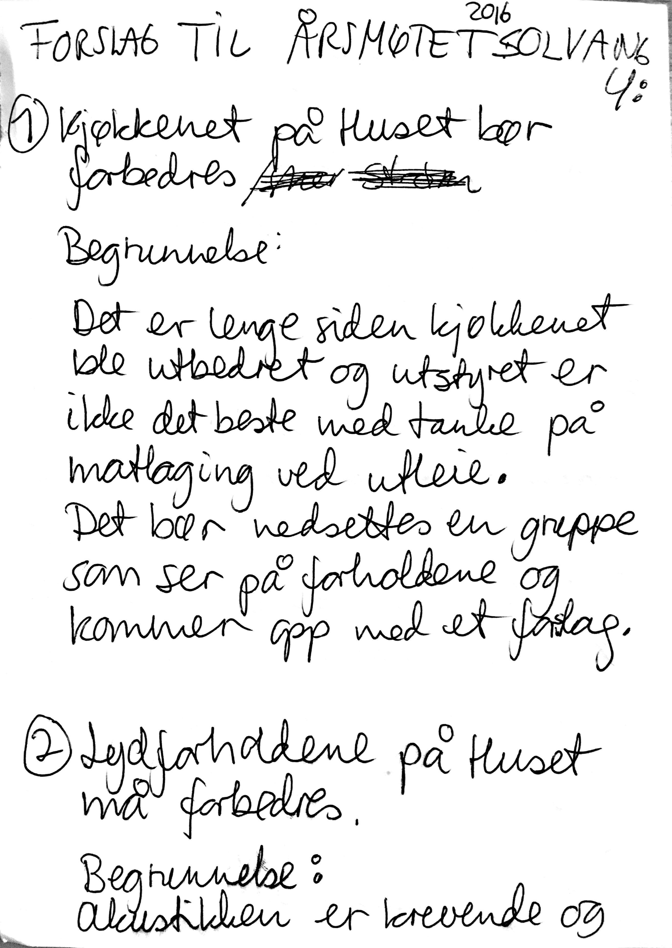

Forslag 8

Tema | : | Kjøkken på Huset + Toalett
Forslagsstiller | : | Bente Myhre Hansen, Nils Helge Hjelme
Begrunnelse | : | Se vedlegg
Forslag | : | Nedsette gruppe for vurdering av nytt kjøkken / toalett på Huset
Styrets kommentar | : | Dette er et av 3 separate forslag knyttet til Nytt Kjøkken på Huset
Styrets forslag til vedtak | : | Styret anbefaler forslaget

Forslag 9
Tema | : | Beløpsgrense for godkjenning
Forslagsstiller | : | Styret
Begrunnelse | :
Forslag | : | Når faktura overstiger kr 50.000,- skal denne godkjennes av Solvang avdeling 4’ s leder
Styrets kommentar | : | Styret er forslagsstiller
Styrets forslag til vedtak | :

Forslag 10
Tema | : | Visekasserer
Forslagsstiller | : | Marina Heyerdahl
Begrunnelse | :
Forslag | : | Med bakgrunn i de siste års erfaring som revisor, hvor det er blitt oppdaget en del regnskapsmessige forhold som ikke er helt optimale, foreslår jeg at årsmøtet vurderer en løsning med kassererteam à to personer.  En bør kjenne til hovedinnholdet av hagens regnskap og regnskapsrutiner, og være styrets representant med tilhørende stemmerett, og en kan godt være ukjent med dette, men allikevel være innstilt på å lære og forplikte seg til å bidra. Slik kan hagen sikre overføring av kompetanse, og fordele arbeidsoppgavene slik at arbeidsbyrden fordeles på flere. Ansvarsmessig bør ikke dette innebære pulverisering av ansvaret forutsatt at begge to signerer endelig regnskap.  Det anbefales at honorar for kassererjobben øker med 2/3-dels sats (67%). Dvs. hovedkasserer med styreverv mottar 100% honorar, sekundærkasserer mottar kassererhonorar tilsvarende 67% av ordinær kassererhonorar.
Styrets kommentar | : | Styret ønsker å se dette i sammenheng med beskrivelse av kasserer funksjonen
Styrets forslag til vedtak | : | Styret støtter ikke forslaget

Forslag 11
Tema | : | Parkeringsoblater
Forslagsstiller | : | Styret
Begrunnelse | : | Ordningen anses som unødvendig
Forslag | : | Tidligere forslag til bruk av Parkeringsoblater oppheves.
Styrets kommentar | : | Styret er forslagsstiller
Styrets forslag til vedtak | :

G - Fastsettelse av kontingenter og godtgjørelse

Styrets foreslår ingen endring av kontingenten.
Kontingenten er kr 1500,-

Styret foreslår ingen endringer av godtgjørelser/honorarer for de respektive posisjoner/verv.

 | NÅVÆRENDE |  |  |  | NY
Posisjon/Verv | Honorar | Tlf/Nett | Styre-  Møte | Vinter-  Runde | Honorar | Tlf/Nett | Styre-  Møte | Vinter-  Runde
Leder | 8000 | 500 | 100 | 100
Nestleder | 6000 | 500 | 100 | 100
Kasserer | 6000 | 500 | 100 | 100
Sekretær | 6000 | 500 | 100 | 100
Styremedlem | 4000 | 500 | 100 | 100
Vara | 0 | 500 | 250 | 100

H - Valg

Valgkomiteens innstilling til valg av nytt styre og representanter.
Forslag til gjenvalg, nye representanter og representanter som er flyttet til nye verv, er i rødt/kursiv.
Funksjon | Nå | På valg | Nytt forslag | Velges til
Leder | Kolbjørn Njøten 451 | NEI | Kolbjørn Njøten 451 | 2017
Nestleder |  | JA | Lars Brekke 448 | 2018
Sekretær | Randi Beathe Ulvestad 445 | NEI | Randi Beathe Ulvestad | 2017
Kasserer | Mona Ombustvedt 505 | JA | Nils Helge Hjelme 521 | 2018
Styremedlem | Lars Brekke 448 | NEI | Carine Fløystad 452 | 2017
Styremedlem | Jan Olav Markussen 477 | JA | Torgrim Moseby 500 | 2018
Styremedlem | Tor Marius Solsrud 509 | NEI | Tor Marius Solsrud 509 | 2017
Styremedlem | Torild Olufsen 436 | JA | Torild Olufsen 436 | 2018
Varamedlem | Anuschka Polder 473 | JA | Rune Berg 513 | 2018
Varamedlem | Johan Petter Andresen 470* | NEI | Johan Petter Andresen 470 | 2017
*Varamedlem Johan Peter Andresen fungerte som fullt styremedlem i nestleders fravær og går tilbake til varamedlemsvervet ut valgperioden.
Revisor
Revisor | Niels Helge Hjelme 521 | NEI | Håkon Lepsøy 443 | 2017
Revisor | Marina Heyerdahl 515 | JA | Marina Heyerdahl 515 | 2018

Valgkomité Leder for valgkomiteen velges innad i gruppen.
Medlem | Trine Bråthen 439 | NEI | Trine Bråthen 439 | 2017
Medlem | Per Bjørn Rekdal 519 | NEI | Per Bjørn Rekdal 519 | 2017
Medlem | Wenche Johnsen 522 | JA | Karina Hellum 507 | 2018

Solvang SU (velges av styret)
Representant | Nestleder | JA | Velges av Styret | 2018
Vara | Kolbjørn Njøten | NEI | Velges av Styret | 2017

Årsmøtets representanter til Felles årsmøte SU
Representant | Terje Stenheim 514 | NEI | Terje Stenheim 514 | 2017
Representant | Anne Solberg 519 | JA | Heidi Vestala 435** | 2018

Oslokretsens styre inkl. årsmøte (velges av styret)
Representant | Torild Olufsen | JA | Valgt av Styret | 2018
Vara | Lars Brekke | NEI | Lars Brekke | 2017

Årsmøterepresentant til Oslokretsen av Norsk kolonihageforbund
Representant | Yngvar Mykland 492 | JA | Yngvar Mykland 492 | 2018
Vara | Eirik Gaare 475 | JA | Heidi Vestala 435** | 2018
Leder el. nestl. | Kolbjørn Njøten | JA | Velges av styret | 2017
**Valgkomiteen anser at det til tider kan være en fordel at en og samme representant kan representere Avd. 4 i både SU’s og Kretsens årsmøter, for derved å kunne se vårt forhold til dem i sammenheng.

Solvang, 22. september 2016, Trine Bråthen Wenche Johnsen Per Bjørn Rekdal

